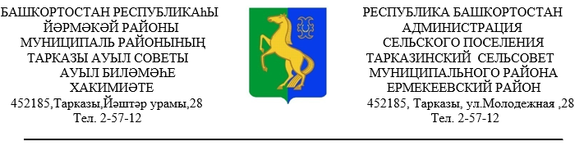
ҠАРАР № 12 ПОСТАНОВЛЕНИЕ

«30» гыйнвар 2024 й. «30» января 2024 г.
О внесении изменений в схему размещения нестационарных торговых объектов на территории сельского поселения Тарказинский сельсовет муниципального района Ермекеевский район Республики Башкортостан

В соответствии со ст. 10 Федерального закона от 28 декабря 2009 г. № 381-ФЗ «Об основах государственного регулирования торговой деятельности в Российской Федерации», постановлением Правительство Республики Башкортостан от 12.10.2021 года № 511 «Об утверждении Порядка разработки и утверждения органами местного самоуправления Республики Башкортостан схем размещения нестационарных торговых объектов», законом Республики Башкортостан от 14.07.2010. года № 296-з «О регулирования торговой деятельности в Республике Башкортостан», п. 18 ч. 1 ст. 15 Федерального закона «Об общих принципах организации местного самоуправления в Российской Федерации» от 06.10.2003 года № 131- ФЗ, ПОСТАНОВЛЯЮ:
1. Внести изменение в постановление главы Администрации сельского поселения Тарказинский сельсовет муниципального района Ермекеевский район Республики Башкортостан «Об утверждении схемы размещения нестационарных торговых объектов на территории сельского поселения Тарказинский сельсовет муниципального района Ермекеевский район Республики Башкортостан», утвержденное от 20 марта 2019 года № 41, согласно приложениям.
2. Настоящее постановление разместить на официальном сайте Администрации сельского поселения Тарказинский сельсовет муниципального района Ермекеевский район Республики Башкортостан и обнародовать на информационных стендах в населенных пунктах сельского поселения Тарказинский сельсовет муниципального района Ермекеевский район Республики Башкортостан.
3. Контроль за исполнением настоящего постановления оставляю за собой.
Глава сельского поселения Г.Г.Музафарова
Приложение № 1 к постановление
главы сельского поселения
Тарказинский сельсовет
муниципального района
Ермекеевский район
Республики Башкортостан
от «30» января 2024 № 12

СХЕМА
размещения нестационарных торговых объектов на территории сельского поселения Тарказинский сельсовет муниципального района Ермекеевский район Республики Башкортостан

№ | Адресные ориентиры размещения нестационарного торгового объекта | Вид нестационарного торгового объекта | Специализация нестационарного торгового объекта | Форма собственности земельного участка | Период размещения нестационарного торгового объекта | Размещение нестационарного торгового объекта субъектом малого или среднего предпринимательства ( да/нет) | Площадь нестационарного торгового объекта,  кв. м
1 | 2 | 3 | 4 | 5 | 6 | 7
1. | 452185, Республика Башкортостан, Ермекеевский район, с.Тарказы, ул.Гагарина, д.86 (около здания мечети) | Мобильная , развозная торговля | Смешанные товары | Муниципальная | круглогодично | нет | -
2. | 452187, Республика Башкортостан Ермекеевский район, с. Исламбахты, ул.Подгорная, д.5а | павильон | Смешанные товары | Муниципальная | круглогодично | да | -
3. | 452185, Республика Башкортостан, Ермекеевский район, с.Атамкуль, ул. Мира,д.39 (перед зданием сельского клуба) | Мобильная , развозная торговля | Смешанные товары | Муниципальная | круглогодично | нет | -
4. | 452187, Республика Башкортостан Ермекеевский район, д. Ик, ул.Железнодорожная, д 8 ( около дома) | Мобильная , развозная торговля | Смешанные товары | Муниципальная | круглогодично | нет | -
5 | 452185, Республика Башкортостан, Ермекеевский район, д.Чулпан, д.9 (напротив дома) | Мобильная , развозная торговля | Смешанные товары | Муниципальная | круглогодично | нет | -
6 | 452185,Республика Башкортостан, Ермекеевский район, с. Тарказы, ул. Гагарина, левее д.№ 1 | Мобильная , развозная торговля | Смешанные товары | Муниципальная | круглогодично | нет | -

Приложение № 2 к постановление
главы сельского поселения
Тарказинский сельсовет
муниципального района
Ермекеевский район
Республики Башкортостан
от «30» января 2024 № 12

Графическая часть
схемы размещения нестационарных торговых объектов на территории сельского поселения Тарказинский сельсовет муниципального района Ермекеевский район Республики Башкортостан

1. 452185, Республика Башкортостан, Ермекеевский район, с.Тарказы, ул.Гагарина, д.86 (около здания мечети)
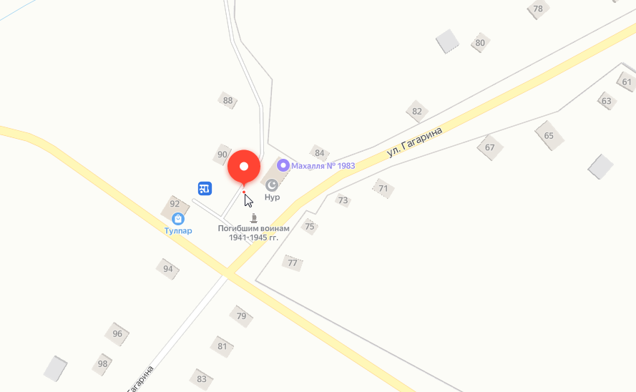

2. 452187, Республика Башкортостан Ермекеевский район, с. Исламбахты, ул.Подгорная, д.5а

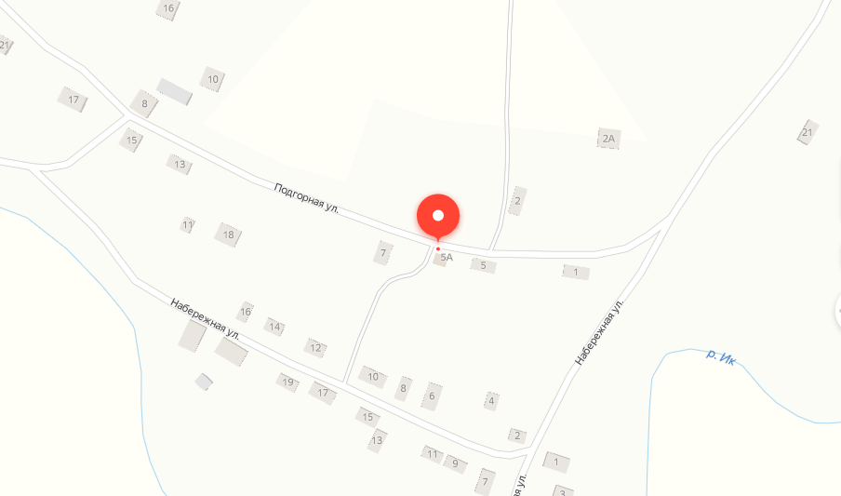

3. 452185, Республика Башкортостан, Ермекеевский район, с.Атамкуль, ул. Мира,д.39 (перед зданием сельского клуба)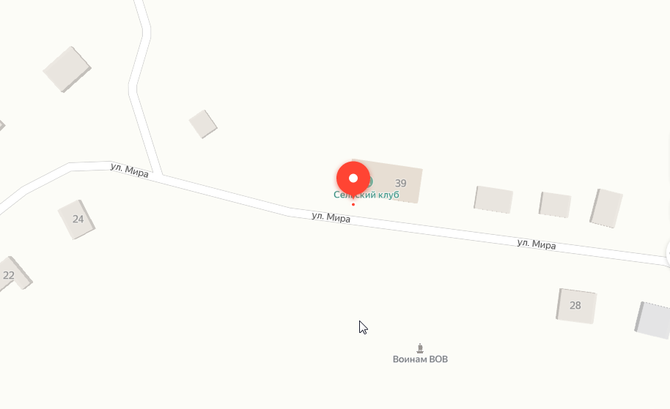

4. 452187, Республика Башкортостан Ермекеевский район, д. Ик, ул.Железнодорожная, д 8 ( около дома)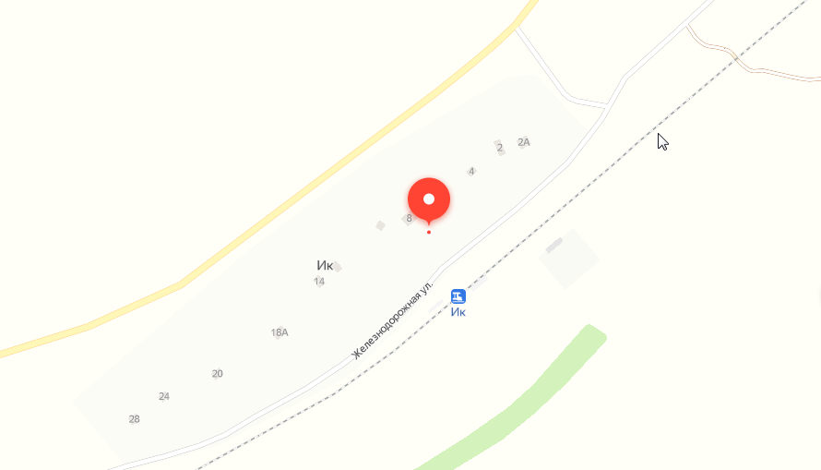

5. 452185, Республика Башкортостан, Ермекеевский район, д.Чулпан, д.9 (напротив дома)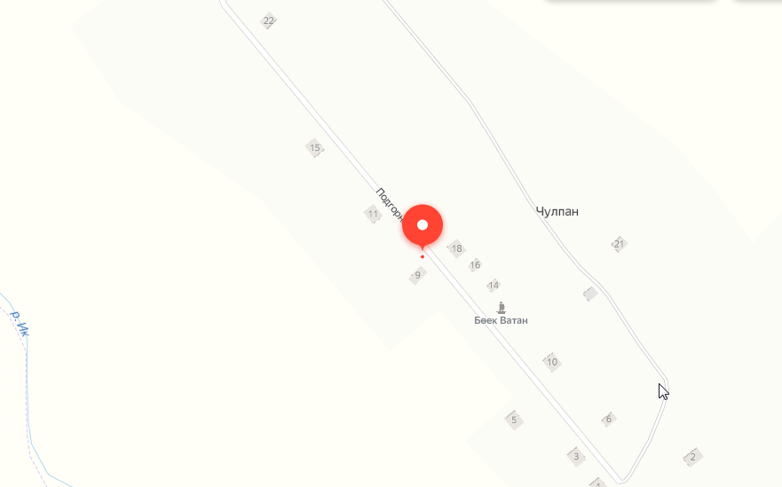

6. 452185,Республика Башкортостан, Ермекеевский район, с. Тарказы, ул. Гагарина, левее д.№ 1

